ВЫСТУПЛЕНИЕ НА 106-Й СЕССИИ
МЕЖДУНАРОДНОЙ КОНФЕРЕНЦИИ ТРУДА
(Женева, июнь 2017 года)

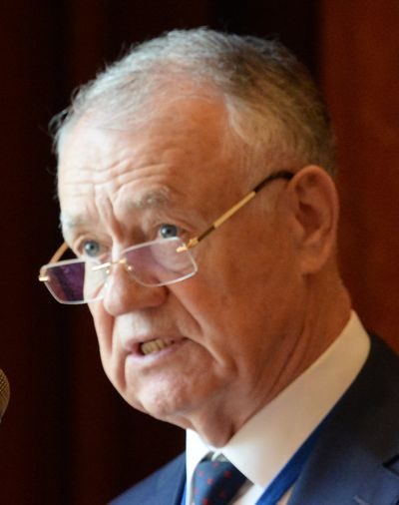 | Владимир ЩЕРБАКОВ,  Генеральный секретарь ВКП

Всеобщая конфедерация профсоюзов согласна с выводом Генерального директора, что для мирового сообщества назрела необходимость разработать и принять новые, более эффективные меры по упреждению и преодолению губительных последствий изменения климата, в первую очередь, его глобального потепления.
Однако все мы понимаем, что на пути к этой цели предстоит преодолеть немало серьёзных препятствий. Прежде всего, это геополитическая нестабильность в мире, порождаемая раздорами, разногласиями и даже вооружёнными конфликтами между государствами и тем самым осложняющая достижение согласия. Это противодействие промышленного капитала и, прежде всего, ТНК, для которых любое сокращение вредных выбросов в атмосферу означает уменьшение объёмов производства, а, следовательно, и прибылей. Наконец, это консерватизм участников рынка труда, справедливо опасающихся негативного воздействия перехода к «зелёной» экономике на занятость. В дополнение к этому, как видно из Доклада, понадобятся основательная переориентация всего комплекса глобальной экономики, пересмотр нынешних представлений о взаимосвязи труда и природной среды.
В поддержку курса на «озеленение» экономики потребуется широчайшая мобилизация всех компонентов мирового сообщества, и это под силу только Организации Объединённых Наций. В последние десятилетия она проводит огромную работу в этом направлении. Решения её конференций по окружающей среде и устойчивому развитию, проходивших с широким привлечением общественности, особенно последней, Парижской конференции, помогли вывести эту проблему из задворок мировой политики на её передовые рубежи. Принятая ООН Повестка дня в области устойчивого развития на период до 2030 года стала, по сути, руководством к действию для национальных правительств, общественных движений и организаций, профсоюзов и работодателей, всех, кому небезразлична судьба природы на планете.
Мы согласны, что успех справедливого перехода к экологически устойчивой, низкоуглеродной экономике будет во многом зависеть от слаженности взаимодействия многосторонней системы ООН - на условиях единого понимания целей и чёткого распределения усилий между всеми её учреждениями. Мы рады, что МОТ изъявила желание играть одну из ключевых ролей в этом процессе. Обладая богатым опытом решения проблем на основе трёхстороннего диалога и солидным инструментарием в виде Программы достойного труда и семи инициатив столетия, в том числе и обсуждаемой сегодня «зелёной инициативы», МОТ как никто другой подходит для исполнения такой роли. Её участие в многосторонних усилиях – это гарантия того, что ради достижения консенсуса не будут забыты интересы трёхстороннего социального диалога и занятости, основополагающие принципы и права в сфере труда. Через её посредство организации трудящихся и работодателей получат возможность полноценного, активного, сознательного влияния на разработку и осуществление соответствующих международных проектов.
Мы приветствуем решение МОТ сделать вопрос о содействии справедливому переходу к экологической устойчивости пятым компонентом Программы достойного труда. Выражаем также поддержку прозвучавшей в Докладе мысли о возможной разработке и принятии специальной нормы по социально-экономическим аспектам этого перехода.
Вопросы защиты природной среды от последствий производственной деятельности человека являются предметом растущего внимания со стороны профсоюзов стран нашего региона. В сотрудничестве с органами власти, работодателями, другими общественными организациями они участвуют в экологических форумах, ведут работу по вовлечению рядовых членов в природоохранную деятельность. Стремясь воспитывать в них чувство экологической ответственности, они вносят свой вклад в разработку и реализацию программ экологического просвещения. Членские организации ВКП принимают также участие в экологическом мониторинге на местном, национальном и межнациональном уровнях, проводят регулярные анализы состояния экологической обстановки. С привлечением учёных ВКП регулярно готовит также аналитические доклады о состоянии экологии в странах региона. Вопросы экологии в увязке с проблемами «зелёной» занятости регулярно включаются в повестки дня заседаний уставных органов, комиссий по охране труда, действующих при ВКП и её членских организациях. На очередном съезде ВКП, который будет проходить в сентябре в Москве, будет принята специальная резолюция, посвященная Году экологии, который отмечается в 2017 году.
Мы уверены, что результаты нынешнего обсуждения Зелёной инициативы МОТ дадут серьёзный импульс активизации действий профсоюзов, как и других трёхсторонних участников МОТ, в сфере экологически безопасной экономики. ВКП, со своей стороны, будет оказывать всяческое содействие реализации целей «Повестки дня – 2030» с учётом инициатив столетия МОТ, в духе решений, которые будут приняты на нынешней сессии Конференции.

